Dự án phát triển hệ thống bán sách trực tuyến

Project Management Plan

Phiên bản :2.0
Thời gian : Ngày 22 tháng 10 năm 2008
Nội dung : Kế hoạch triển khai phát triển dự án xây dự hệ thống bán sách trực tuyến Bookonline

Khoa công nghệ thông tin 1 - Học viện công nghệ Bưu chính viễn thông

PHÊ DUYỆT

Họ và tên:…………
Chức vụ:…………..
Chữ ký:

Các thành viên của Development Group

STT | Name | Contact | Position
1 | Nguyễn Đức Khôi | 0986021711  ndkhoiits@gmail.com | Team Leader, PM, Developer
2 | Phạm Thị Hiên | 0978675090  daylitysun@gmail.com | PM, Developer
3 | Nguyễn Hồng Hạnh | hanhits@yahoo.com.vn | PM, Developer
4 | Hoàng Thị Phương Thảo | hoangthao_nd87@yahoo.com.vn | PM
5 | Dương Thị Minh Thu | mint151@gmail.com | PM

Version History
Version | Author | Date | Notes
1.0 | Phạm Thị Hiên | 12/09/2008 | - Lựa chọn đề tài phát triển của nhóm  - Phác thảo bản kế hoạch bước đầu
2.0 | Phạm Thị Hiên | 22/10/2008 | - Bản kế hoạch chi tiết cho phát triển dự án

Mục tiêu dự án
Hiện nay có rất nhiều nhà sách có nhu cầu giới thiệu sách và bán sách thông qua các website. Vì thế việc phát triển một hệ thống bán sách trực tuyến là rất cần thiết.
Xây dựng website bán sách trực tuyến không những đáp ứng cho nhu cầu giới thiệu sách và bán sách cho các nhà sách mà còn đáp ứng cho nhu cầu tím kiếm sách trực tuyến cho đông đảo các độc giả.

Phạm vi dự án
Dự án thuộc đề tài nghiên cứu và làm việc theo nhóm của môn học phân tích thiết kế hệ thốn thông tin

Đối tượng phục vụ
Người quản lý
Đông đảo các bạn đọc

Xác định người liên đới
- Đội phát triển dự án
- Đội quản lý dự án
- Khách hàng (Những người quản lý và nhân viên cửa hàng sách đang được phát triển hệ thống)
- Những nhà cung cấp hệ thống mạng internet
- Những người ký hợp đồng
- Những người bảo trợ dự án

Tổ chức nhóm quản lý dự án

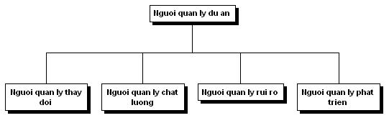

Vai trò và trách nhiệm các thành viên trong nhóm:

STT | Vị trí | Người chịu trách nhiệm | Vai trò/ trách nhiệm
1 | Người quản lý dự án | Nguyễn Đức Khôi | Có tất cả các quyền và chịu trách nhiệm với tất cả các khía cạnh của dự án BookOnline:  - Phê chuẩn các tài liệu liên quan đến lịch biểu và chi phí  - Xác minh ngân sách tổ chức  - Thiết lập chính sách tổ chức  - Đưa ra thứ tự ưu tiên trong các quyết định và xác nhận các sai sót đã có trong kế hoạch  - Sắp xếp, bố trí các cuộc họp, xác nhận sản phẩm chuyển giao
2 | Người quản lý phát triển dự án | Phạm Thị Hiên | Chịu trách nhiệm quản lý code, tài liệu, tiến độ và báo cáo tình trạng dự án
3 | Người quản lý thay đổi | Nguyễn Hồng Hạnh | Chịu trách nhiệm theo dõi các thay đổi trong dự án. Đánh giá và ước lượng chi phí cho thay đổi
4 | Người quản lý chất lượng | Dương Thị Minh Thu | Chịu trách nhiệm về chất lượng dự án, báo cáo công việc cho người quản lý dự án
5 | Người quản lý rủi ro | Hoàng Thị Phương Thảo | Có trách nhiệm phụ tá cho người quản lý dự án, xác định rủi ro, đánh giá, lập kế hoạch các sự kiện bất thường và vấn đề bảo trì cho cơ sở dữ liệu rủi ro.

Mô hình vòng đời sử dụng trong dự án
- Tìm hiểu mô hình vòng đời waterfall cải tiến

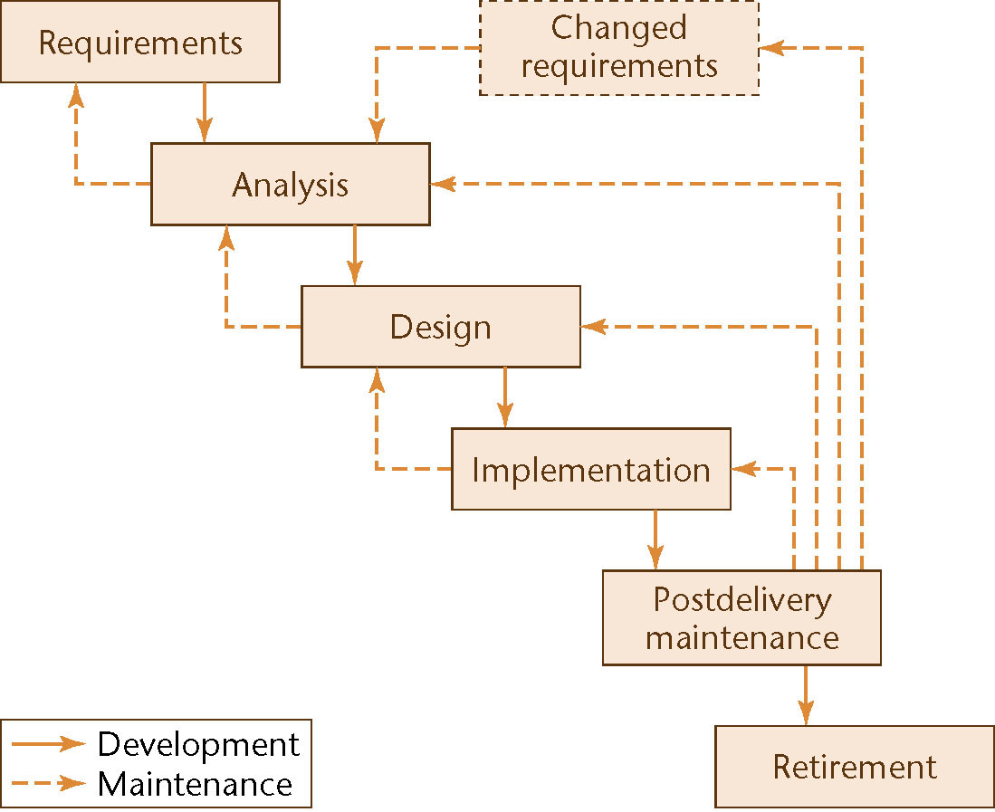

Các pha sẽ được thực hiện tuần tự nhau, pha này hoàn thành rồi mới tiến hành pha tiếp theo, sản phẩm của pha này sẽ là đầu vào của pha kế tiếp. Các pha sẽ có mốc thời gian bắt đầu và kết thúc rõ ràng. Tại mỗi pha, nếu có thay đổi xảy ra sẽ quay lại pha trước đó.

Áp dụng mô hình cho dự án

STT | Pha | Bắt đầu | Kết thúc | Công việc | Output
1 | Xác định yêu cầu | 1/10/08 | 8/10/08 | Xác định các yêu cầu nghiệp vụ và yêu cầu hệ thống cho BookOnline, gồm việc xác định các tác nhân và use case, đồng thời phác họa giao diện người dùng | Tài liệu yêu cầu
2 | Review |  |  | Review lại tài liệu
3 | Phân tích | 9/10/08 | 15/10/08 | - Dựa vào tài liệu yêu cầu xác định các lớp, quan hệ giữa chúng, và các thuộc tính của lớp, cũng như chức năng cụ thể của hệ thống BookOnline.  - Nếu có thay đổi xảy ra sẽ thực hiện lại pha xác định yêu cầu | Tài liệu phân tích
4 | Review |  |  | Nếu có thay đổi thì quay lại pha yêu cầu chỉnh sửa
5 | Thiết kế | 16/10/08 | 23/10/08 | - Hoàn thành biểu đồ lớp từ pha phân tích: thêm kiểu cho các thuộc tính, gán các phương thức cho từng lớp cụ thể  - Thiết kế hệ thống gồm: lựa chọn công nghệ, biểu đồ triển khai, các chính sách bảo mật, đồng thời,…  - Xác định lược đồ cơ sở dữ liệu, biểu đồ quần tự…  - Biểu diễn các chức năng dưới dạng mã giả  Nếu có thay đổi xảy ra, thực hiện lại pha phân tích | Tài liệu thiết kế
6 | Review |  |  | Nếu có thay đổi thì quay lại pha phân tích chỉnh sửa
7 | Cài đặt /Test | 24/10/08 | 30/10/08 | Từ tài liệu thiết kế, tiến hành cài đặt hệ thống và kết hợp việc test đồng thời.  Có thay đổi về cấu trúc hệ thống thực hiện lại pha thiết kế | Chương trình chạy
8 | Review |  |  | Nếu có thay đổi thì quay lại pha thiết kế chỉnh sửa
9 | Bảo trì |  |  | Thực hiện bảo trì hệ thống sau khi đưa vào sử dụng: đáp ứng các nhu cầu thay đổi, làm phù hợp với sự thay đổi của môi trường bên ngoài, sửa các lỗi chưa được phát hiện trong quá trình test, tăng hiệu năng của phần mềm.  Nếu cần sẽ thực hiện lại các pha trước đó. | Tài liệu bảo trì
10 | Review all |  |  | Nếu có thay đổi thì quay lại các pha ở trên để chỉnh sửa

- Lưu đồ quy trình phát triển cho dự án của nhóm

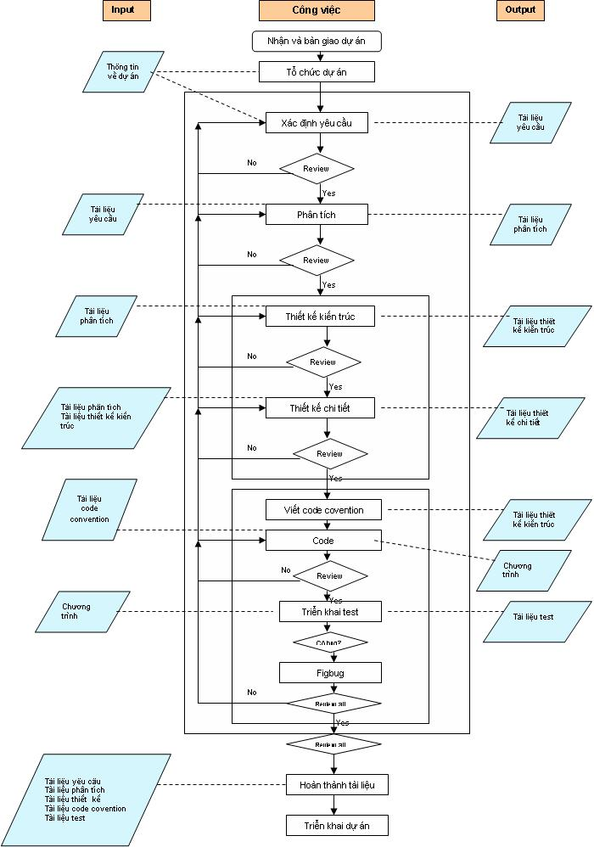

Các ràng buộc

STT | Ràng buộc | Nội dung
1 | Thời gian | Phải hoàn thành dự án trong vòng 1 tháng
2 | Kinh phí | Hạn hẹp
3 | Nhân lực | Nhóm quản lý dự án gồm 5 thành viên và nhóm phát triển dự án gồm 3 thành viên
4 | Quy trình phát triển | Có quy trình phát triển rõ ràng, và thực hiện đúng theo các phase của quy trình
5 | Sản phẩm | Hoàn tất sản phẩm đúng thời hạn, đảm bảo chất lượng và có tài liệu hướng dẫn kèm theo

Dự kiến ngân sách
Ngồn ngân sách:
Ước tính ngân sách cho dự án: 70 triệu VNĐ

Các mốc quan trọng của dự án
Ngày bắt đầu dự án: 01/10/2008
STT | Mốc dự án | Output | Ngày dự tính hoàn thành
1 | Lập kế hoạch dự án |  | 16/10/2008
2 | Hoàn thành pha phân tích yêu cầu | Yêu cầu khách hàng, các loại hóa đơn, chứng từ, nghiệp vụ bán hàng | 24/10/2008
3 | Hoàn thành phân tích thiết kế hệ thống và testcase | Tài liệu phân tích | 28/10/2008
4 | Hoàn thành pha thiết kế | Tài liệu thiết kế chi tiết | 04/11/2008
5 | Code Convention | Tài liệu Code convention của Sun | 06/11/2008
5 | Cài đặt môi trường ứng dụng
6 | Cài đặt ứng dụng và tích hợp | Hệ thống đã xây dựng | 11/11/2008
7 | Test hệ thống, test chức năng và test tích hợp | Tài liệu test | 15/11/2008
9 | release version |  | 15/11/2008

Danh sách các công việc và ước lượng thời gian thực hiện
- Danh sách các công việc cần thực hiện (WBS)
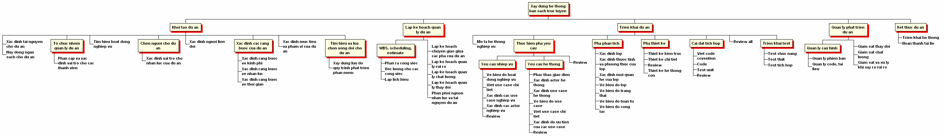

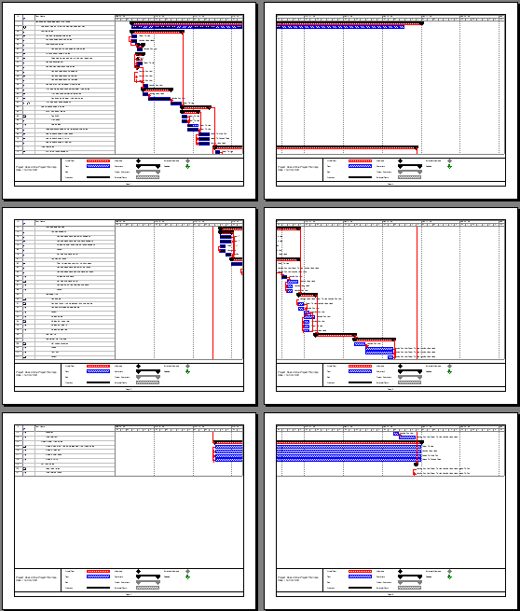

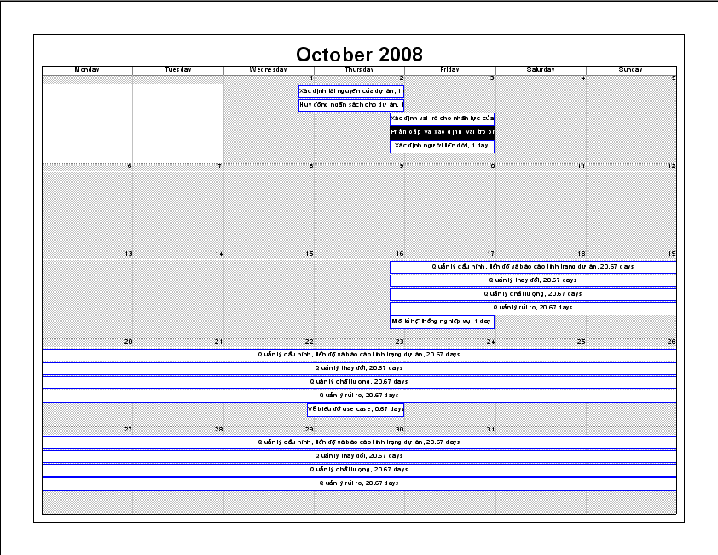

Phân phối tài nguyên và nhân lực

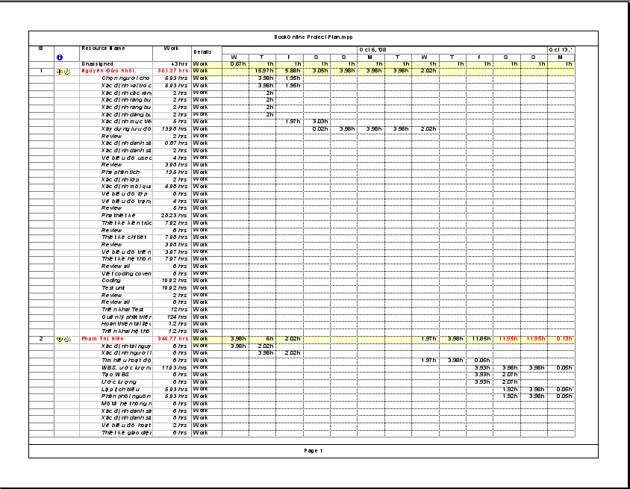

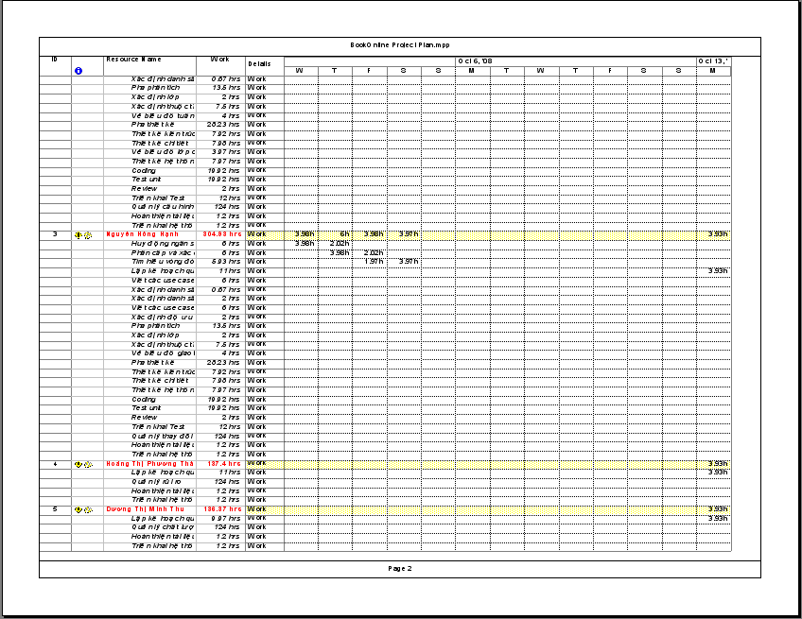

Check list

Tên công việc |  |  | Deadline | Thời gian hoàn thành | Đã hoàn thành
Khởi tạo dự án | Xác định tài nguyên |  | Thu 10/2/08 | Thu 10/2/08
Khởi tạo dự án | Huy động ngân sách cho dự án |  | Thu 10/2/08 | Thu 10/2/08
Khởi tạo dự án | Chọn người cho dự án |  | Thu 10/2/08 | Thu 10/2/08
Khởi tạo dự án | Xác định vai trò nhân lực của dự án |  | Fri 10/3/08 | Thu 10/2/08
Khởi tạo dự án | Tổ chức nhóm quản lý dự án |  | Fri 10/3/08 | Fri 10/3/08
Khởi tạo dự án | Xác định những người liên quan |  | Fri 10/3/08 | Fri 10/3/08
Khởi tạo dự án | Xác định các ràng buộc của dự án |  | Fri 10/3/08 | Fri 10/3/08
Khởi tạo dự án | Xác định mục tiêu và phạm vi của dự án |  | Sat 10/4/08 | Fri 10/3/08
Khởi tạo dự án | Tìm hiểu và lựa chọn vòng đời cho sự phát triển dự án |  | Wed 10/8/08 | Tue 10/6/08
Khởi tạo dự án | Tìm hiểu hoạt động nghiệp vụ |  | Fri 10/10/08 | Thu 10/9/08
Lập kế hoạch dự án | WBS,ước lượng,lập lịch |  | Mon 10/13/08 | Sat 10/11/08
Lập kế hoạch dự án | Phân phối nhân lực và tài nguyên |  | Mon 10/13/08 | Sat 10/11/08
Lập kế hoạch dự án | Lập kế hoạch quản lý chất lượng |  | Wed 10/15/08 | Tue 10/14/08
Lập kế hoạch dự án | Lập kế hoạch quản lý rủi ro |  | Thu 10/16/08 | Wed 10/15/08
Lập kế hoạch dự án | Lập kế hoạch quản lý thay đổi |  | Thu 10/16/08 | Wed 10/15/08
Triển khai dự án | Mô tả hệ thống nghiệp vụ |  | Fri 10/17/08 | Fri 10/17/08
Triển khai dự án | Thực hiện pha yêu cầu | Yêu cầu nghiệp vụ | Sun 10/19/08 | Sat 10/18/08
Triển khai dự án | Thực hiện pha yêu cầu | Review | Sat 10/18/08 | Sat 10/18/08
Triển khai dự án | Thực hiện pha yêu cầu | Yêu cầu hệ thống | Fri 10/24/08 | Wed 10/22/08
Triển khai dự án | Thực hiện pha yêu cầu | Review | Fri 10/24/08 | Thu 10/23/08
Triển khai dự án | Thực hiện pha phân tích |  | Tue 10/28/08 | Sun 10/26/08
Triển khai dự án | Thực hiện pha thiết kế |  | Tue 11/4/08 | Sat 11/2/08
Triển khai dự án | Thực hiện pha cài đặt,tích hợp |  | Tue 11/11/08 | Sat 11/2/08
Triển khai dự án | Review all |  | Wed 11/12/08 | Wed 11/12/08
Triển khai dự án | Triển khai test |  | Sat 11/15/08 | Fri 11/14/08
Quản lý phát triển dự án | Quản lý cấu hình, tiến độ và báo cáo tình trạng dự án |  | Sun 11/16/08 | Fri 11/7/08
Quản lý phát triển dự án | Quản lý thay đổi |  | Sun 11/16/08 | Fri 11/7/08
Quản lý phát triển dự án | Quản lý chất lượng |  | Sun 11/16/08 | Fri 11/7/08
Quản lý phát triển dự án | Quản lý rủi ro |  | Sun 11/16/08 | Fri 11/7/08
Kết thúc dự án | Hoàn thiện tài liệu |  | Sat 11/15/08 | Sat 11/15/08
Kết thúc dự án | Triển khai hệ thống |  | Sat 11/15/08 | Sat 11/15/08

